**TUVE UN SUEÑO ELECTORAL...**

**Pedro Pierre**

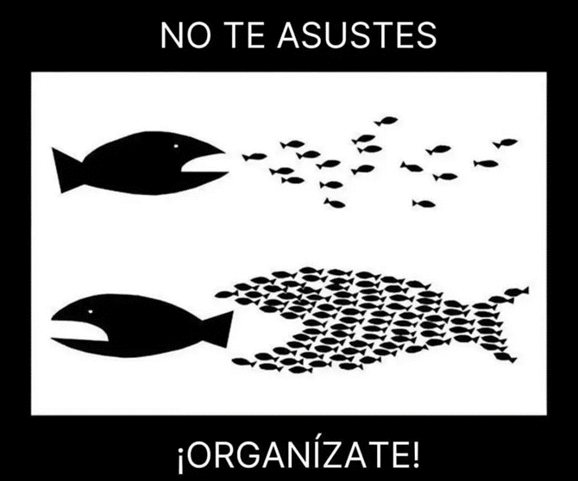

Ya empezó el debate en torno a las elecciones presidenciales de febrero de 2025. Suena una lista de nombres para posibles candidatas y candidatos presidenciales. Quién más se está promoviendo es el mismo presidente de la república Daniel Noboa. Como siempre los distintos movimiento y partidos políticos hablan de alianzas para tener mayores posibilidades de ganar. No faltan los comentarios y las mentiras en los medios de comunicación y las redes sociales. Todo esto es una invitación para reflexionar personalmente el tema y conversarlo en familia y en nuestros grupos.

Mirando las 2 elecciones anteriores, los grupos políticos de derecha hacen pronósticos favorables por la unión que existen entre ellos, mientras que los grupos políticos progresistas continúan en su tradicional divisionismo. No faltan

***¡El pez gordo puede ser las derechas y… los propios miedos personales!***

voces que hablan de alianzas entre 3 grupos de estos políticos progresistas: la Revolución Ciudadana, Pahakutik y el partido Socialista. Los grupos políticos de derecha tienen también otra ventaja: Es que están cada vez más unidos al nivel continental con el apoyo decidido del gobierno norteamericano. ¿No será también por este motivo que han llegado militares norteamericanos a nuestro país?

Al nivel nacional, una mayoría de ecuatorianos se da cuenta que su situación va empeorando progresivamente… a pesar de la ‘guerra’ contra la delincuencia y el narcotráfico. Se ha apresado a más de 11,000 jóvenes, pero los verdaderos responsables no han sido molestados. ¿Se dará cuenta esta mayoría de ecuatorianos que la mayor causa de esta desastrosa situación nacional es fruto de la profundización que hace el presidente Noboa del sistema neoliberal implementado por los 2 gobiernos anteriores? Para hacer frente más eficazmente a tal situación se escucha voces para que los partidos políticos progresistas logren conformar un solo frente común entre ellos con un mismo programa de gobierno en los puntos fundamentales. El desafío está lanzado y el debate va a ser más caliente cuando se entre en la campaña electoral.

La unión de los partidos progresistas o de izquierda es la gran utopía latinoamericana, y Ecuador está entre los campeones de las fracciones, divisiones y oposiciones. En los años ’80 del siglo pasado el FUT (Frente Unitario de Trabajadores) había logrado una amplia unión que alcanzó grandes éxitos en sus huelgas nacionales… Lastimosamente son ‘tiempos idos’. Pero, 40 años después, ¿por qué no volver a soñar en lo que se está sugiriendo ahora, un frente amplio de oposición de los partidos progresistas al neoliberalismo fundamentalmente perverso? Si se ve difícil esta única lista progresista, ¿permitiría el reglamente interno del Consejo Nacional electoral que haya una presencia de candidatos de los 3 partidos progresistas en cada una de las 3 listas de la Revolución Ciudadana, Pachakutik y Partido socialista? La apuesta está lanzada.

Si este sueño es imposible por los personalismos de los principales dirigentes, apostemos entonces por la unificación de un mismo programa de gobierno. ¿O es también otro sueño utópico? La cuestión es que, si no se hace una propuesta unificada de los partidos progresistas, los partidos de derecha van a ser nuevamente los grandes triunfadores por nuestra mayor desgracia y el neoliberalismo nos seguirás devastando más alegremente…

Inspirándonos en la Doctrina Social de la Iglesia y en particular en las denuncias y propuestas del papa Francisco, he aquí unas propuestas de unos 6 puntos que podrían ser los ejes principales de un programa común mínimo de gobierno. Lo político será el eje prioritario que orienta los objetivos de los demás puntos. En lo político se buscará preferencialmente el bien común de las personas y de los pueblos como también el cuidado de la naturaleza, mediante la participación de personas capacitadas que tienen ya un compromiso colectivo en las actividades y responsabilidades que van a asumir. En lo económico se buscará una repartición equitativa de los bienes, servicios y riquezas del país, comenzando por los sectores más necesitados. En lo social se buscará el empoderamiento de los diferentes sectores sociales en lo que les corresponde. Este empoderamiento se realizará de forma colectiva, apoyado por una formación sistemática correspondiente. En lo cultural se buscará valorar y fomentar las culturas de las distintas nacionalidades del país, basándose principalmente en las raíces indígenas y negras de las sabidurías y se avanzará en el ejercicio de la plurinacionalidad. En lo espiritual se buscará desvelar la dimensión espiritual de las culturas, sabiendo que las culturas son la cuna de las expresiones religiosas de las espiritualidades de cada sabiduría. En lo internacional se buscará, por una parte, la integración de Abya Yala, o sea, de los países de las Américas central, caribeña y sureña, y por otra, el respeto y la colaboración en las relaciones con los demás países.

Concluyendo: Los sueños y las utopías se hacen realidad cuando se comparten colectivamente. ¿Cuántos apostamos por aquello? porque está en juego nuestro futuro mejor o peor según quien gane.